

*هُوَ الَّذِي يُصَوِّرُكُمْ فِي الْأَرْحَامِ كَيْفَ يَشَاءُ لَا إِلَهَ إِلَّا هُوَ الْعَزِيزُ الْحَكِيمُ*

اوست كسى كه شما را آن گونه كه مى‏ خواهد در رحمها صورتگرى مى ‏كند هيچ معبودى جز آن تواناى حكيم نيست.

آل عمران - 6

# **معرفی انجمن**

بیوانفورماتیک یا همان زیست محاسباتی یک زمینه ي تحقیقاتی بین رشته اي مرتبط با رشته هاي زیست شناسی، ریاضیات، آمار و علوم کامپیوتر است، هدف آن ایجاد، پیش­برد و اعمال کردن روش هاي محاسباتی براي حل مسائلی است که از مدیریت و یا آنالیز داده­هاي حجیم زیستی نشات می­گیرند. در سلسله نشست­هاي انجمن بیوانفورماتیک که توسط اساتید و دانشجویان فعال در این زمینه برگزار می­گردد که درك بهتري از این زمینه تحقیقاتی رو به رشد و مسائل داغ و به روز آن ارائه نماییم. در این جلسات علاوه بر بحث و تبادل­نظر در مورد مفاهیم کلی و پایه­اي حوزه بیوانفورماتیک، با مطرح شدن چالش­هاي مربوط به فعالیت دانشجویان در زمینه­هاي تخصصی مختلف با موضوع آنالیز توالی، تحلیل داده­هاي حجیم مربوط به بیان ژن و پروتئین و سایر زمینه ها، امکان حل سریع­تر و کارآمد مشکلات با همفکري افراد حاضر فراهم میشود. بنابراین شرکت در این نشست­ها براي کلیه دانشجویان و محققینی که قصد تحقیق در این زمینه را داشته باشند بسیار مفید و آموزنده خواهد بود.

نام انجمن:

**انجمن علمی-دانشجویی بیوانفورماتیک ، دانشکده فناوری­های نوین پزشکی ، دانشگاه علوم پزشکی اصفهان**

دبیر انجمن:

**حنانه محمدی (دانشجوی ارشد مهندسی پزشکی بیوالکتریک)**

اعضای انجمن:

1. **دکتر علیرضا مهری دهنوی**
2. **دکتر محمدرضا صحتی**
3. **دکتر محمدامین طباطبایی­فر**
4. **دکتر احمد واعظ**
5. **دکتر فهمیه قاسمی**
6. **مهندس احسان سقاپور**
7. **مهندس محمدرضا مومن­زاده**
8. **مهندس فاطمه صفایی**
9. **مهندس حنانه محمدی**

# **برنامه های انجمن علمی در بازه اسفند 94 الی اسفند 95**

|  |
| --- |
| خلاصه برنامه های انجمن علمی در بازه اسفند 94 تا اسفند 95 |
| * برگزاری جلسات هفتگی با حضور اعضای انجمن به منظور تبادل اطلاعات و اشتراک فعالیت علمی­پژوهشی اعضاء * ارائه دستاوردهای انجمن بصورت مقاله و چاپ در نشریه­های معتبر علمی دنیا * تشکیل کارگروه زیست­رویا با حضور دکتر صحتی ، دکتر طباطبایی فر ، دکتر واعظ و چند تن دیگر از اساتید فعال در این حوزه * برگزاری همایش بین المللی BigData در علوم سلامت با حضور سخنرانانی ازمرکز تحقیقات ملی علمی فرانسه، مدرسه عالی سوپلک، دانشگاه پاریس ۵۵ و دانشگاه ساکلی پاریس در اصفهان در تاریخ 30 اردیبهشت در تالار شهید چمران دانشکده فناوری­های نوین پزشکی * برگزاری کارگاه تحلیل داده های توالی­یابی نسل جدید توسط دکتر طباطبایی­فر در دانشگاه شهرکرد در مرداد ماه 1395 * برپایی غرفه کارگروه زیست رویا در رویداد فنآورانه زنبور عسل در تاریخ 19 آبان 1395 * برگزاری جلسه­ معارفه دانشجویان جدید الورود با هسته علمی-پژوهشی بیوانفورماتیک در آبان ماه 1395 * سخنرانی دکتر محمدحسین نصر اصفهانی ریاست محترم پژوهشکده زیست­فناوری رویان در تاریخ 19 بهمن 1395 * ارائه شفاهی با موضوع "A Novel Feature Ranking Method for Prediction of Cancer Stages in Proteomics Data" توسط مهندس سقاپور در تاریخ 19 بهمن 1395 * برپایی غرفه هسته علمی-پژوهشی بیوانفورماتیک در همایش سالیانه دانشکده فناوری­های نوین پزشکی در تاریخ 19 و 20 بهمن 1395 * ارائه پوستر دانشجویان فعال انجمن در همایش روز پژوهش دانشگاه علوم پزشکی اصفهان در تاریخ 27 بهمن 1395 * بازدید از پژوهشکده زیست فناوری رویان اصفهان در تاریخ 11 اسفند 1395 |

* معرفی هسته پژوهشی بیوانفورماتیک (تحلیل داده­هاي زیستی)

بیوانفورماتیک یا همان زیست محاسباتی یک زمینه ي تحقیقاتی بین رشته اي مرتبط با رشته هاي زیست شناسی، ریاضیات، آمار و علوم کامپیوتر است، هدف آن ایجاد، پیش­برد و اعمال کردن روش هاي محاسباتی براي حل مسائلی است که از مدیریت و یا آنالیز داده­هاي حجیم زیستی نشات می­گیرند. در سلسله نشست­هاي انجمن بیوانفورماتیک که توسط اساتید و دانشجویان فعال در این زمینه برگزار می­گردد که درك بهتري از این زمینه تحقیقاتی رو به رشد و مسائل داغ و به روز آن ارائه نماییم. در این جلسات علاوه بر بحث و تبادل­نظر در مورد مفاهیم کلی و پایه­اي حوزه بیوانفورماتیک، با مطرح شدن چالش­هاي مربوط به فعالیت دانشجویان در زمینه­هاي تخصصی مختلف با موضوع آنالیز توالی، تحلیل داده­هاي حجیم مربوط به بیان ژن و پروتئین و سایر زمینه ها، امکان حل سریع­تر و کارآمد مشکلات با همفکري افراد حاضر فراهم میشود. بنابراین شرکت در این نشست­ها براي کلیه دانشجویان و محققینی که قصد تحقیق در این زمینه را داشته باشند بسیار مفید و آموزنده خواهد بود.

در راستای تحقق اهداف انجمن ، فعالیت های انجام شده در بازه اسفند 94 تا اسفند 95 ، به شرح زیر است:

# **برگزاری همایش BigData در علوم سلامت**

**سخنرانی پروفسور Pierre Baudot** )عضو هیات علمی انستیتو **Max Planck** آلمان**(**

موضوع سخنرانی: مِه داده ها (Big Data) در بیولوژی

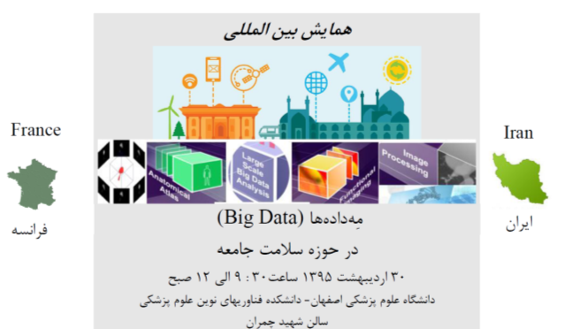

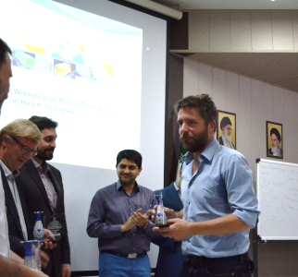

* **برپایی غرفه کارگروه زیست رویا در رویداد فنآورانه زنبور عسل در تاریخ 19 آبان 1395**

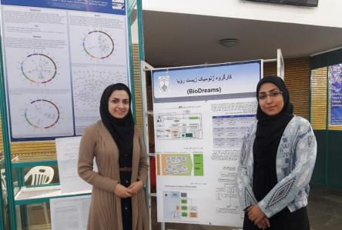

* **برپایی غرفه هسته علمی-پژوهشی بیوانفورماتیک در همایش سالیانه دانشکده فناوری­های نوین پزشکی در تاریخ 19 و 20 بهمن 1395**

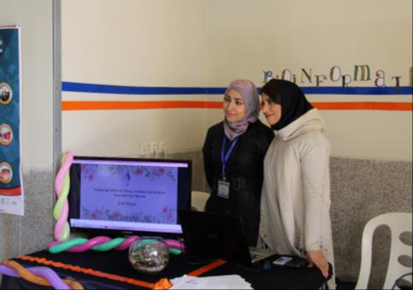

* **ارائه شفاهی با موضوع "A Novel Feature Ranking Method for Prediction of Cancer Stages in Proteomics Data" توسط مهندس سقاپور در تاریخ 19 بهمن 1395**

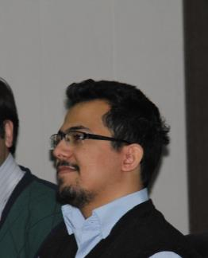

* **ارائه دستاوردهای انجمن بصورت مقاله و چاپ در نشریه­های معتبر علمی دنیا**
* M.R.‎ Sehhati, A.‎ Mehridehnavi, H.‎ Rabbani, “Stable gene signature selection for prediction of breast cancer recurrence using joint mutual information”, IEEE Transaction on Computational Biology and Bioinformatics, 2015; 12(6): 1440-8.
* Mohammadreza Sehhati, Alireza Mehri Dehnavi, Hossein Rabbani, Shaghayegh Haghjoo Javanmard, “Using protein interaction database and support vector machine to improve gene signatures for prediction of breast cancer recurrence”, Journal of Medical Signals and Sensors, 2013; 3(2): 87-93.‎
* Alireza Mehri Dehnavi, Mohammadreza Sehhati, Dr hossein Rabbani, “Hybrid method for prediction of metastasis in breast cancer patients using gene expression signals”, Journal of Medical Signals and Sensors, 2013; 3(2): 79-86.‎
* Rahele Kafieh, Alireza Mehridehnavi, “A Comprehensive Comparison of Different Clustering Methods for Reliability Analysis of Microarray Data”, Journal of Medical Signals and Sensors, 2013; 3(1): 22-30.‎
* Alireza Mehridehnavi, Leia Ziaei, “Minimal  gene selection for  classification and diagnosis prediction based  on gene expression profile”, Advanced Biomedical Research, 2013; 2(2): 1-5.‎
* L Ziaei, AR Mehri, M Salehi “Application of Artificial Neural Networks in Cancer Classification and Diagnosis Prediction of a Subtype of Lymphoma Based on Gene Expression Profile”, Journal of Research in Medical Sciences.‎
* A.R.‎ Mehridehnavi, “Classification of the different cancerous ‎animal tissues on the basis of their 1H NMR ‎spectra data using different types of Artificial ‎Neural Networks”, RPS Ressearch in Pharmaceutical Sciences.‎
* Malekshahi R, Mehridehnavi A.R, Beigi M, Poorhosein M, “Gene Finding Using HMM In Prokaryotic Genomes”, Modern Genetics Journ.
* حوزه های کاری فعال در انجمن

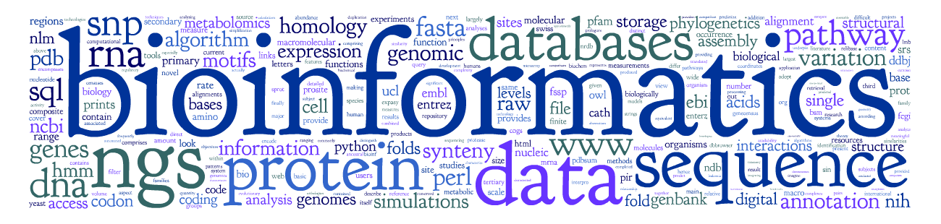

* **Cancer Prediction**

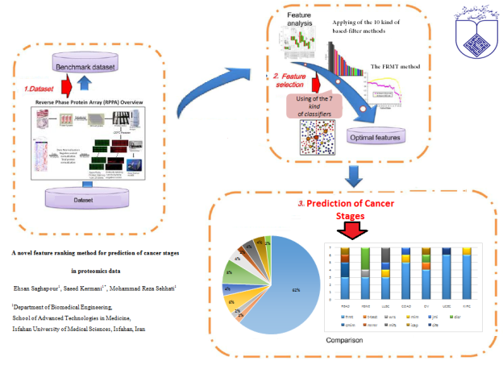

* **ChemoInformatics**

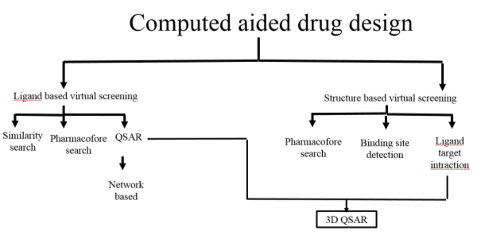

* **NGS Data Analysis**